Kita-Ideenwettbewerb „Euer Traum vom Fliegen“ – Große Werke kleiner Tüftler*innen auf dem Campus der TH Wildau

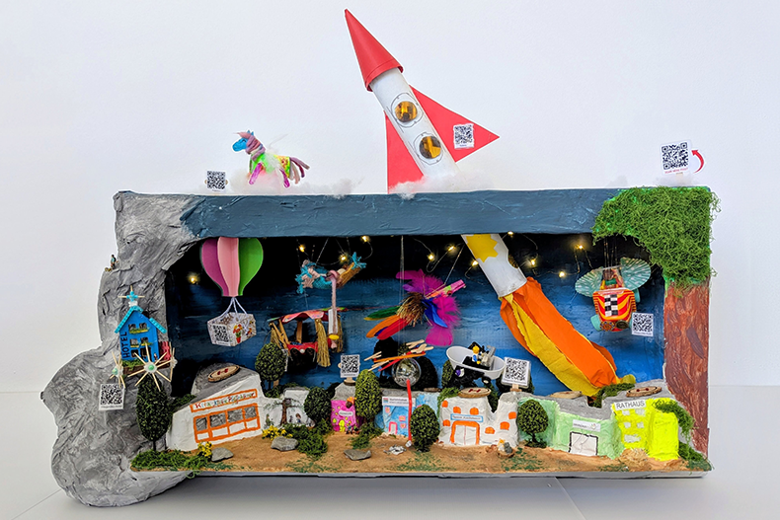
Bildunterschrift: Modell „Unsere Flugstadt" – ein Kunstwerk der Kita „Kleine Pfefferkörner“ aus Königs Wusterhausen im Rahmen des Kita-Ideenwettbewerbs „Euer Traum vom Fliegen“.
Bild: Franziska Voith | alle Rechte liegen bei WFG Dahme-Spreewald mbH
Subheadline: Ausstellung und Vernissage
Teaser:
Wenn Kinderaugen strahlen und Gedanken fliegen lernen: Vom 14. bis 28. September 2026 bringt die Ausstellung zum Kita-Ideenwettbewerb „Euer Traum vom Fliegen“ pure Magie auf den Campus der TH Wildau. Zur feierlichen Vernissage am 14. September sind alle Bürger*innen aus Wildau und der Region herzlich in die Hochschulbibliothek eingeladen.
Text
Wie sieht er eigentlich aus – der Traum vom Fliegen? Für die Vier- bis Sechsjährigen aus den Kitas des Landkreises Dahme-Spreewald ist die Antwort klar: bunt, voller Phantasie und ohne Grenzen. Ob schwebende Heißluftballons, leuchtende Raketen oder ganz eigene, kreative Flugobjekte – mit beeindruckendem Erfindungsgeist, Schere, Kleber und viel Herzblut haben die kleinen „Nachwuchs-Forscher*innen“ spektakuläre Kunstwerke geschaffen.
Nun kommen die prämierten Werke zu einem Gastspiel auf den Campus der Technischen Hochschule Wildau (TH Wildau) – an einen Ort, an dem normalerweise das Wissen der Großen wächst. Vom 14. bis 27. September 2026 steht die große Fantasie der Kleinsten im Mittelpunkt bei der Ausstellung „Euer Traum vom Fliegen“ in der Hochschulbibliothek.
Bereits zum vierten Mal hat die Wirtschaftsförderung Dahme-Spreewald gemeinsam mit dem Landkreis Dahme-Spreewald Kindergärten dazu aufgerufen, anlässlich der Internationalen Luft- und Raumfahrtausstellung ILA (10. bis 14. Juni 2026) ihre fantasievollen Bastelarbeiten einzureichen. Aus insgesamt 13 eingereichten Beiträgen hat die Jury bereits drei Gewinner-Kitas ausgezeichnet.
Ausstellung in der Hochschulbibliothek der TH Wildau - Vernissage am 14. September
Neben den Preisen dürfen sich die Kinder nun freuen, dass ihre kreativen Kunstwerke für alle Bürger*innen noch sichtbarer werden. Ab dem 14. September werden die gebastelten „Träume vom Fliegen“ für zwei Wochen auf dem Campus der TH Wildau in der Hochschulbibliothek gezeigt und können in den Öffnungszeiten der Bibliothek bestaunt werden. Die Ausstellung wird am 14. September ab 16 Uhr im Rahmen einer Vernissage durch Prof. Klaus-Martin Melzer, Vizepräsident für Forschung und Transfer, und Prof. Andreas Hotes, Sprecher des Studiengangs Luftfahrttechnik/Luftfahrtmanagement an der TH Wildau, eröffnet. Musikalisch umrahmt wird das Event von Akkordeonspieler*innen der Musikgruppe Rhythmus 2000.
Alle Interessierten, Familien, Großeltern, Nachbar*innen und Flugbegeisterten sind eingeladen, diesen besonderen Auftakt gemeinsam mit den kleinen Künstler*innen zu feiern:
- Was: Vernissage zur Ausstellung „Euer Traum vom Fliegen“
- Wann: Montag, 14. September 2026, 16:00 Uhr
- Wo: Hochschulbibliothek der TH Wildau (Hochschulring 1, Halle 10)
Weiterführende Informationen
Mehr zum Hintergrund des Ideenwettbewerbs: https://www.wfg-lds.de/aktuelles/news/euer-traum-vom-fliegen
Fachliche Ansprechperson:
Dr. Frank Seeliger
Leiter Hochschulbibliothek
Hochschulring 1, 15745 Wildau
Tel. +49 (0)3375 508 155
E-Mail: frank.seeliger@th-wildau.de
Ansprechpersonen Externe Kommunikation TH Wildau:
Mike Lange / Mareike Rammelt
TH Wildau
Hochschulring 1, 15745 Wildau
Tel. +49 (0)3375 508 211 / -669
E-Mail: presse@th-wildau.de

